健康卓越甲中人 促進優質新生代
健康促進學校宣導
親愛的家長您好：
這封信是盼望獲得您的支持與認同，讓孩子能生活在健康環境中，培養強健的體魄；希望您看完後，能瞭解健康促進學校相關議題及健康相關訊息，能更關心自己與孩子的身心，進而支持學校推動相關健康促進工作，再次由衷感謝您~！
學務處衛生組陳子儀敬上
健康促進議題共有｢口腔衛生｣、｢視力保健｣、｢菸(檳)防制｣、｢健康體位｣、｢全民健保(含正確用藥)｣、｢性教育（含愛滋病防治）｣六大必選議題外，並推動｢防制學生藥物濫用｣自選議題。本校今年度利用午餐雜支購買潔牙清潔組贈送全校學生，加強學生在校午餐飯後，力行個人潔牙工作，全力推動口腔衛生，也希望家長能關心督促學生潔牙保健，｢冰凍三尺，絕非一日之寒｣，｢蛀牙一齒，絕非一日之因｣；希望貴子弟都能力行個人潔牙保健。
一、積極實踐在校飯後潔牙：午餐飯後力行潔牙工作。
二、晚餐飯後校外勤漱口：學生若需要校外補習，請不要間斷個人潔牙工作。
三、倡導攝取保持牙齒健康的飲食：最重要為均衡飲食、以天然食物為最佳。
四、定期口腔檢查：每半年定時至牙醫診所檢查。
在視力保健上，提醒貴子弟力行「規律用眼3010」與「天天戶外遠眺120」。讀書或寫作業時間以30分鐘為限，之後請記得離開座位，站起來去做些動態的活動（如做家事、運動），讓眼睛的注視距離移動到遠方，做調節性的休息至少10分鐘。多鼓勵貴子弟到戶外活動、遠眺調節眼睛，促進身心平衡。同時注意閱讀環境的光線是否足夠，教育孩子自我管理使用電腦、電視及手機的時間。
在健康體位方面，本校除了定期舉辦各項運動比賽，例如一年級拔河比賽、二年級班際排球比賽、三年級籃球比賽；以及游泳比賽。更在平日舉辦SH150活動、下課十分鐘跳繩健身，下課期間不管是桌球區、排球場、籃球場、羽球場，甚且操場上，處處都有學生運動的身影與歡笑鼓譟聲。請您與貴子弟皆能養成規律運動、均衡飲食及正常作息。健康吃、快樂動就能增進體能與身體健康!
在性教育與菸檳防治方面，本校已在期初與期中陸續舉辦相關講座與舞台劇演出。在傳染病的防治上，除了積極整理清潔校園，讓學生有一個乾淨舒適的空間求學，更不時宣導相關登革熱與腸病毒防治事項。以下是台南是腸病毒重症醫療院所，提供參考:1.成大醫院。2.奇美醫院永康院區。3.柳營奇美醫院。4.郭綜合醫院。5.台南新樓醫院。6.麻豆新樓醫院。
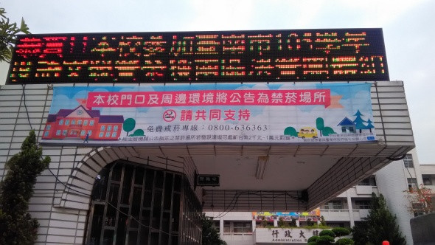
最後請家長注意一點，為了您和孩子的健康，本校校門口家長接送區與人行步道，已經公告為禁菸場所，未來我們的孩子與親愛的家長們，在接送小孩上下學時，不會遭受到二手菸的危害。依照菸害防制法第15條規定，高中職以下學校，校園室內外全面禁菸，也就是校園圍牆內，包括教室、辦公室、廁所、樓梯、走廊、操場、停車場、球場、花園、警衛室甚且各建物頂樓都不可以抽菸，否則吸菸者將被罰款最高達1萬元。有吸菸習慣的家長們，如果您也有意願戒菸永保安康，成大醫院戒菸專線: (06)2766683，歡迎多加利用，也預祝您戒菸成功! 國人十大死亡原因的前三名惡性腫瘤、心臟疾病及腦血管疾病都跟吸菸有相關。吸菸將導致身體的傷害與老化，吸菸的人比不吸菸的人少活13～14年。吸菸時，數百種有害物質進入體內，導致癌症、心臟病、腦中風、慢性肺病等致命疾病。除此之外，糖尿病、肝炎、牙周病、白內障、性功能障礙、不孕、流產…都與吸菸有關。吸菸不僅損害自己的身體健康，二手菸及三手菸也會危害家人及朋友的健康。吸菸在醫學上已經被界定為是一種慢性、成癮的疾病，需藉由醫療的協助才能有好的成效。一旦知道吸菸不好，但是戒菸又有困難時，其實就可以尋求專家的幫助及協助。在藥物的幫助下，在戒菸時的不適感就會減輕很多，而且現在戒菸資源也越來越多元化及人性化，依個別的需求可以去選擇適合自己的戒菸方法，且大多政府都有部份經費補助，民眾也可以多多利用這些戒菸資源。(轉自成大醫院家庭醫學部)最後請您常常關心留意孩子的健康，切勿染上抽菸、甚且吃檳榔、吸毒等行為。營造無菸校園、打造健康後甲校園，靠您我一起努力，祝福各位家長身體健康、平安喜樂!
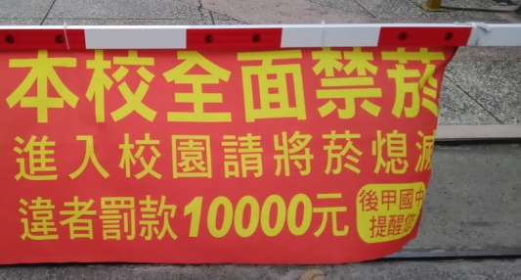
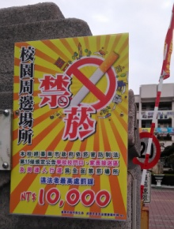

------------------------------------------------------------------------------------------------------
後甲國中公告家長接送區及校園周邊區域為禁菸場所 回條

班級： 年 班 座號： 學生姓名： 家長簽名：

